Evalueringsskema
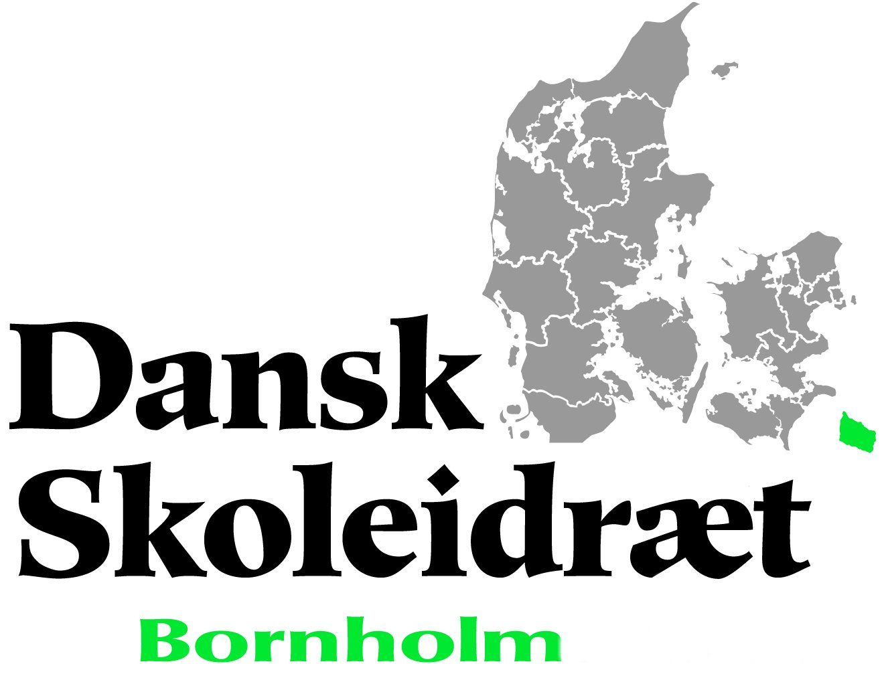

Stævne/træf:

- Hvad var godt?

- Hvad kan vi gøre anderledes?

- Kommentarer til vores tilmeldingsprocedure.

- Kommentarer til vores hjemmeside.

- Forslag til nye aktiviteter i Dansk SkoleIdræts regi.

Øvrige kommentarer – gode råd:

Tak for hjælpen!

Dansk Skoleidræt Bornholm

